# Linux: Aanvullende Oefeningen

## Week 01

* **Open de man­page van mv (man mv). Zoek het woord force door '/force' in te geven. Het gezochte woord wordt opgelicht en de eerste match wordt geselecteerd. Selecteer de volgende match via 'n', de vorige match via 'p'. Sluit de man­page af via 'q'.** 
  + –f = force = geen prompt geven om te overschrijven
* **Verklaar de volgende commando's met alle opties (zoek eventueel op in de man­pages). Test de commando's ook in je home­directory.**    
  + **mkdir ­p oefeningen/les1**
    - Map oefening aanmaken, daarin nog een map les 1 aanmaken (-p = parent)
  + **find . ­name ".b*" 2>/dev/null | less**
    - Alle files vinden waarvan de extensie met **b** begint, errors naar /dev/null sturen
    - Case sensitive (-name)
    - Output verkleinen met less
  + **find . ­iname ".b*" 2>/dev/null | less**
    - Identiek al de vorige opgave, maar **niet** case sensitive
  + **tr a­z A­Z < ~/.bash_history > a**
    - De inhoud uit bash_history nemen
    - Alle kleine letters omvormen naar hoofdletters
    - De output in file **a** stoppen (> is overschrijven, >> is append)
  + **tr ­dc a­zA­Z0­9 < /dev/urandom | head ­c 10**
    - Random data genereren vanuit /dev/urandom
    - Alle kleine letters, grote letters en cijfers verwijderen uit de data
    - Het complement nemen hiervan (alles wat er niet staat)
    - De eerste 10 bytes hiervan overhouden
  + **pwd = $(tr ­dc a­zA­Z0­9 < /dev/urandom | head ­c 10); echo “Your password is $pwd”** 
    - Het command van de vorige oefening gebruiken om een random password te genereren
    - Dit gebeurt in een subshell $(…)
    - De output van de subshell wordt in de variabele **pwd** gestopt
    - De inhoud van de variabele wordt afgedrukt als “Your password is …”
  + **head ­n 4 ~/.bash_history | tail ­n 1**
    - De 4de lijn uit bash_history overhouden
    - Eerst worden de eerste 4 lijnen over gehouden met head –n 4
    - Deze output wordt met een pip naar tail –n 1 gestuurd
      * Dan wordt de laatste lijn hier van over gehouden
  + **alias sl=ls**
    - Een alias sl aanmaken voor het ls commando
    - Men kan nu sl gebruiken ipv sl
    - Om de alias te verwijderen gebruik je **unalias sl**
* **Hoe kan je de directory oefeningen/les1 verwijderen via rmdir. Zoek op in de man­pages. Beide directories zijn leeg. De bedoeling is dat les1 samen met zijn parent­directory verwijderd wordt in één commando.**
  + rm –rf oefeningen/les1
  + –r = recursive
  + –f = force (geem prompt)
* **Waarom werkt find ~ ­name .* niet, maar find ~ ­name ".*" wel? Zie 'non­bugs' in man pages van find.**
  + Zonder quotes krijgt het commando een lijst van alle files binnen en wordt het command te lang om uit te voeren
  + Met quotes of door **\*** te escapen (/*.) werkt het wel
* **Gegeven het script a.sh met als inhoud:**
  + ***read ­p "naam?" naam***
  + ***echo $naam***
  + ***Met als extra informatie het resultaat van ls ­alh a.sh:***
  + ***user@user­laptop ~ $ ls ­alh a.sh ­rw­r­­r­­ 1 user user 33 Sep 8 19:47 a.sh***
  + ***Wat moet je doen om het script te runnen als ./a.sh***
  + chmod u+x a.sh = De user execute rechten geven op het a.sh bestand
* **Wat is het verschil tussen de volgende commando's?**
* **cd a**
  + Naar de map **a** gaan in de huidige map
* **cd ./a** 
  + Identiek aan het vorige commando
* **cd ../a**
  + Naar de parent map van de huidige map gaan, in deze map naar de map **a** gaan
* **cd /a** 
  + Naar de map **a** gaan in de root
* **Je probeert de directory a te verwijderen. Dit lukt niet op de volgende wijze.**
  + user@user­laptop ~ $ rm a
  + rm: cannot remove ‘a’: Is a directory
  + user@user­laptop ~ $ rmdir a
  + rmdir: failed to remove ‘a’: Directory not empty
  + **Hoe kan je a verwijderen via rm (recursief)**
* rmdir –r a
  + Indien **permission denied**: sudo rmdir –r a
* **Maak een bestand a.txt aan met behulp van de editor “vi” en voorzie dit bestand van inhoud.  Idem voor b.txt, maar dan met de editor “nano”.**
  + vim a.txt
  + I = INSERT
  + Blablabla
  + ESC = ESCAPE
  + :wq! = Write/Quit/Force
  + nano b.txt
  + blablabla
  + Control-X = Exit
  + Y = Save
* **Probeer, met behulp van de commandoregel, de inhouden van a.txt en b.txt samen in een nieuw bestand te krijgen met als naam c.txt**
  + cat a.txt b.txt > c.txt
* **Hernoem c.txt naar q.txt en verhuis het bestand naar een andere directory.**
  + mkdir temp
  + mv c.txt temp/blabla.txt

## Week 02

* **Elk linux (UNIX) systeem is een multi-user systeem. De verschillende gebruikers zijn onderverdeeld in groepen. In welk bestand worden deze groepen gedefinieerd ? Geef het id van de volgende groepen:** 
  + In het bestand /etc/group
    - Filteren: cat /etc/group | grep “users”
  + **Root** 0
  + **Daemon** 1
  + **Bin** 2
  + **Mail** 8
  + **Users** 100
* **De definitie van de gebruikers zelf wordt bijgehouden in het bestand /etc/passwd. Dit bestand bevat voor elke gebruiker 1 lijn. Elke lijn is ingedeeld in 7 velden, gescheiden door een “:”. Geef de beschrijving van de verschillende velden :** 
  + **Veld 1** Username
  + **Veld 2** Paswoord ingesteld (x: ja, !: nee)
  + **Veld 3** UserID
  + **Veld 4** GroupID
  + **Veld 5** Commentaar
  + **Veld 6** Home Directory
  + **Veld 7** Shell
* **Vroeger, in the early days of Unix, bevatte het bestand /etc/passwd behalve user-informatie, ook de gecodeerde versie van het paswoord. Dat was natuurlijk een zwak punt in de beveiliging van het Unix systeem, aangezien iedereen het /etc/passwd bestand kan lezen en dus van alle gebruikers de gecodeerde paswoorden kon zien. Voor hackers was de volgende stap het ontwikkelen van tools om die gecodeerde paswoorden te decoderen, bijvoorbeeld: cracker. Nadat men dit probleem had erkend als een serieus beveiligingsprobleem, heeft men besloten de paswoorden van de gebruikers in een apart bestand te bewaren. Dit bestand is alleen toegankelijk door de gebruiker root, onder wiens ID het passwd en login programma wordt uitgevoerd.**
  + **Wat is de naam van dat bestand met de gecodeerde paswoorden ?** 
    - /etc/shadow
  + **Maak een groep aan met de naam “testgroep” en groep-ID 200**
    - Groupadd testgroep 200
  + **Wijzig de naam van de groep “testgroep” in “pcaktief”**
    - Groupmod –n pcaktief testgroep
  + **Verwijder de groep “pcaktief”**
    - Groupdel pcaktief
* **Maak een gebruiker aan met volgende kenmerken :** 
  + **User-name: jan**
  + **User-ID: 201**
  + **Group-ID: 100**
  + **Omschrijving: Testuser Jan**
  + **Home-dir: /home/jan**
  + **Shell: /bin/bash**
    - useradd –I 201 –g 100 –c Testuser Jan –m /home/jan –s /bin/bash
  + **Nadat een gebruiker aangemaakt werd, wordt zijn paswoord ingesteld op “!”, wat betekent dat die naam nog niet kan gebruikt worden om u aan te melden. Om dat wel mogelijk te maken, moet je jan een paswoord geven. Stel het paswoord van jan in op “januari”.**
    - sudo passwd jan
    - januari
* **De gebruiker jan is nu aangemaakt op uw systeem. Nu kan jan informatie opvragen over zichzelf. Log aan als jan en voer volgende commando’s uit:**
  + **id**
    - id jan
  + **output**
    - uid=201(jan) gid=100(users) groups=100(users)
  + **finger (sudo apt-get install finger)**
    - Login: jan Name: Testuser Jan
    - Directory: /home/jan Shell: /bin/bash
    - Last login Thu Oct 8 14:46 (CEST) on tty1
    - No mail
    - No plan
* **Log aan als jan en voer volgend commando uit: ls /root**
  + ls /root: Permission Denied
  + **Die output komt er omdat de directory /root eigendom is van de gebruiker ‘root’ en omdat de beveiliging ervan zo is ingesteld dat  niemand behalve de ‘root’ en users die lid zijn van de group ‘root’ er toegang toe heeft. Laten we nu stellen dat jan ook een systeembeheerder is en toegang moet krijgen tot de directories van de group ‘root’. In dat geval moeten we jan ook lid maken van de ‘root’-group.  Log aan als root, met welk commando doe je bovenstaande ?**
    - Sudo vim /etc/sudoers
    - Jan ALL=(ALL:ALL) ALL
  + **Wat is er veranderd in het bestand /etc/group?**
    - Jan:x:1003:
  + **Kan je nu als user jan een ls doen van de dir /root> JA / NEE**
    - Ja
  + **Verwijder de gebruiker jan van het systeem m.b.v. het commando:**
    - userdel –r jan
  + **Wat is er veranderd in het bestand /etc/group?**
    - Niets
  + **Bestaat de dir /home/jan nog? JA / NEE**
    - Ja
* **Stel dat je in een bedrijf werkt waar men toestellen ontwerpt,maakt, herstelt en verkoopt. Voor het ontwerpen van toestellen zijn er ingenieurs aangesteld. Voor het maken en herstellen van die toestellen zijnertechniekersaangesteldenvoorhetverkopen verkopers.Alle medewerkers van uw bedrijf werken op een centraal Linux-systeem. De gebruikers van het Linux-systeem moeten zo gedefinieerd zijn dat de ingenieurs elk hun eigen home-dir hebben, maar samen een directory /home/shared/ontwerpen kunnen delen (waarop ze alle rechten hebben). Alle techniekers delen dezelfde home-dir /home/techniekers en alle verkopers hebben een eigen home-dir, maar delen een gezamelijke directory /home/shared/info (waarop ze alle rechten hebben) waarin er technische/marketing gegevens staan over de toestellen. De ingenieurs moeten ook toegang hebben tot de directory /home/shared/info (alle rechten).**
  + **De ingenieurs zijn:**
    - **peter/zomer1**
    - **patrick/zomer2**
  + **De techniekers zijn:**
    - **wim/winter1**
    - **ward/winter2**
  + **De verkopers zijn:**
    - **bert/budget1**
    - **ilse/budget2**
  + sudo groupadd ingenieurs, techniekers, verkopers
  + sudo useradd peter –g ingenieurs -m
  + sudo useradd patrick –g ingenieurs -m
  + sudo useradd wim –g techniekers –m /home/techniekers
  + sudo useradd ward –g techniekers –m /home/techniekers
  + sudo useradd bert –g verkopers -m
  + sudo useradd ilse –g verkopers -m
  + sudo passwd peter
    - zomer1
  + sudo passwd Patrick
    - zomer2
  + sudo passwd wim
    - winter1
  + sudo passwd ward
    - winter 2
  + sudo passwd bert
    - budget1
  + sudo passwd ilse
    - budget2
  + cd /home
  + sudo mkdir -p shared/ontwerpen
  + sudo mkdir –p shared/info
  + sudo chgrp –r ingenieurs /home/shared/ontwerpen
  + sudo chmod –r 770 /home/shared/ontwerpen
  + sudo chgrp –r verkopers /home/shared/info
  + sudo chgrp –r ingenieurs /home/shared/info
  + sudo chmod –r 770 /home/shared/info
* **Maak 7 gebruikers aan:**
  + **Walter, Karel, Dirk, Evert, Ine, Else en Tina**
  + **Els, Tina en Ine zijn als hoofgroep lid van users, als bijkomende groep lid van verkoop. Walter en Karel zijn lid van planning.**
  + **Dirk en Evert springen in allebei de departementen in en zijn dan ook lid van allebei de groepen.  Alle gebruikers hebben hun homedir in /home/gebruikersnaam.**
  + **Er zijn 3 extra directories in home te vinden:**
    - **/home/planning bevat de planning, aanpasbaar door leden van de groep planning**
    - **/home/verkoop bevat informatie over verkoop, aanpasbaar door  leden van de groep verkoop**
    - **/home/algemeen bevat algemene informatie voor iedereen. (Evert is  hiervoor verantwoordelijk en dus alleen Evert heeft schrijfrechten op deze dir en de inhoud).**
    - **Alle gebruikers (lid van groep users) hebben leesrechten op deze directories.**
  + sudo groupadd verkoop, planning
  + sudo useradd els –g users -G verkoop -m
  + sudo useradd tina –g users -G verkoop -m
  + sudo useradd ine –g users –G verkoop -m
  + sudo useradd walter –g users –G planning -m
  + sudo useradd karel –g users –G planning -m
  + sudo useradd dirk –g users –G planning,verkoop -m
  + sudo useradd evert –g users –G planning,verkoop -m
  + sudo mkdir –p /home/planning
  + sudo mkdir –p /home/verkoop
  + sudo mkdir –p /home/algemeen
  + sudo chgrp –r planning /home/planning
  + sudo chmod –r 774 /home/planning
  + sudo chgrp –r verkoop /home/verkoop
  + sudo chmod –r 774 /home/verkoop
  + sudo chown evert /home/planning
  + sudo chmod –r 744 /home/planning
* **Maak een group pxl aan en een user itstudent. Deze user heeft als primaire group de group pxl. Password voor deze user is test123. De home directory is /home/itstudent en als shell gebruik je /bin/bash. Doe alles rechtstreeks in de configuratiebestanden.**
  + sudo vim /etc/passwd
    - I
    - itstudent:x:1005:1003::/home/itstudent:/bin/bash
    - ESC
    - :wq!
  + sudo apt-get install makepassswd (nodig om zelf een hash paswoord aan te maken)
    - echo “test123” | makepasswd –clearfrom=- --crypt-md5
    - sudo vim /etc/shadow
    - I
    - Itstudent:$1$9A3KMWy1AdqpDYq1FqzAlyDoLGOFK1:16726”0:99999:7:::
    - ESC
    - :wq!
  + sudo vim /etc/group
    - I
    - pxl:x:2003:itstudent
    - ESC
    - :wq!
* **Zorg ervoor dat de user itstudent een sudoer wordt**
  + sudo vim /etc/sudoers
  + itstudent ALL=(ALL:ALL)ALL
* **Verander je umask naar 0037 (standard rechten voor files die een user aanmaakt = masker)**
  + umask 0037
* **Als je nu een bestand aanmaakt, welke permissies heeft dit dan? Als je nu een directory aanmaakt, welke permissies heeft deze dan? (Vul eerst in en controleer daarna pas door het uit te voeren)**
  + 0 : read, write and execute
  + 1 : read and write
  + 2 : read and execute
  + 3 : read only
  + 4 : write and execute
  + 5 : write only
  + 6 : execute only
  + 7 : no permissions
  + 0037
    - User: Read/Write/Execute
    - Group: Read only
    - Other: No permissions
* **Test op uw systeem of de volgende bewerking waar is: ‘Als iemand op een directory de permissive write heeft, geldt dat automatisch ook voor alle bestanden die in de directory voorkomen en betekent dat dus dat de person in kwestie al deze bestanden mag lezen?**
  + Inloggen als een gewone user
  + cd
  + mkdir temp
  + touch temp/test.txt
  + cat temp/test.xt => OK
  + ls –lh
    - -rw-rw-r—1 test test 4.0K Oct 18 20:26 temp
  + chmod u-x temp
  + chmod u-r temp
  + ls –lh
    - d-w-rwxr-x 2 test test 4.0K Oct 18 20:26 temp
  + cat temp/test.txt => NOK
  + Write permissie op een directory geeft dus niet automatisch het recht om de bestanden te openen of te lezen.
* **Kopieer het bestand /etc/hosts naar uw homedirectory (niet als root doen!!!). Zorg er via de opdracht chmod voor dat de permissies als  volgt zijn ingesteld: xr voor others, wr voor group en geen permissies voor de eigenaar. Controleer met ls –l of dit goed is gegaan. Mag de eigenaar nu het bestand bekijken? Waarom wel/niet? Mag hij andere permissies instellen?  Mag hij het bestand verwijderen?**
  + Log in als een gewone user
  + cd
  + cp /etc/hosts ~
  + chmod 0065 hosts
  + ls –lh
    - ----rw-r-x 1 test test 190 Oct 18 20:33 hosts
  + cat hosts
    - Permission denied = Kan het bestand niet bekijken
  + chmod 777 hosts = OK
  + cat hosts
    - Werkt
  + rm hosts = OK
* **Maak een nieuw bestand aan met de naam “tweegroepen”. Zorg er met behulp van ACL’s voor dat zowel de groep users als de groep boekhouders read- en write-rechten hebben op dit bestand.** 
  + touch tweegroepen.txt
  + setfacl g:users:rw tweegroepen.txt
  + setfacl g:boekhouders:rw tweegroepen.txt
* **Met chsh kan een gebruiker zijn login-shell aanpassen, hetwelk gespecificeerd wordt in /etc/passwd. Het bestand /etc/passwd is niet beschrijfbaar door een gewone gebruiker. Waarom kan een gewone gebruiker dan toch zijn login-shell aanpassen?**
  + chsh consulteert de /etc/shells file, de shell moet daar in gespecificeerd zijn.
  + Indien niet, worden de wijzigingen niet aanvaard.
  + Men wijzigt dus niet rechtstreeks /etc/passwd, chsh doet dit in de achtergrond voor de user.
  + Root kan wel /etc/passwd wijzigen zonder aan de shells in /etc/shells te voldoen.
* **Zoek alle bestanden op de harddisk die de setuid-bit gezet hebben**
  + find / -perm -4000
* **Maak twee gebruikers aan (elk in zijn eigen group). Maak ook een group ICT. Plaats de twee gebruikers ook in de group ICT. Maak een map /ICTfiles. Zorg er voor dat de ICT-gebruikers bestanden kunnen plaatsen en dat iedereen van ICT deze bestanden kan aanpassen. Zorg er wel voor dat een ICT-gebruiker enkel zijn EIGEN bestanden mag verwijderen.**
  + groupadd user1
  + groupadd user2
  + groupadd ict
  + useradd user1 –g user1 –G ict
  + useradd user2 –g user2 –G ict
  + sudo mkdir /ICTfiles
  + sudo chown root:ict /ICTfiles
  + sudo chmod 1775 /ICTfiles
  + Met chown stellen we de owner in op root, de group op ict. “1” in 1775 is de zogenaamde “sticky bit”. Als deze op 1 staat kunnen users (users niet de OWNER zijn), enkel hun eigen files wissen in de folder.

## Week 03

* **Gegeven onderstaande situatie (een aantal gegevens worden niet getoond).**

**[gebruiker@localhost y]$ ls -aiR**

**.:**

**2102219 . 2097170 .. 2102294 a 2102396 q**

**2102933 w 2102331 z**

**<<weggeknipt>>:**

**2102294 . 2102219 .. 2102971 b**

**<<weggeknipt>>:**

**2102396 . 2102219 .. 2098501 m**

**<<weggeknipt>>:**

**2098501 . 2102396 .. 2102933 d**

**<<weggeknipt>>:**

**2102331 . 2102219 .. 2102933 n 2101489 v**

**<<weggeknipt>>:**

**2101489 . 2102331 ..**

* **Wat is het getal 2102294?**
  + De inode-nummer van map a
* **Geef de directory structuur onder de directory y (grafisch).**
  + a q z
  + m v
* **Welke zijn de bestanden en directories uit onderstaande lijst? Welke zijn hard links? Duid aan met een kruisje.**

|  |  |  |  |
| --- | --- | --- | --- |
|  | Bestand | Directory | Hard link |
| a |  | X |  |
| q |  | X |  |
| w | X |  | X |
| z |  | X |  |
| b | X |  |  |
| m |  | X |  |
| d | X |  | X |
| n | X |  | X |
| v |  | X |  |

* **Commandos**

|  |  |
| --- | --- |
| cd ; mkdir testinode  mkdir a ; mkdir q ; touch w; mkdir z  cd a ; touch b ; cd ..  cd q ; mkdir m ; cd ..  cd q/m ; ln ../../w d  cd ../../z ; ln ../w n  mkdir v  ls –aiR | ../../../../../../../../../Desktop/Screen%20Shot%202016-01 |

* **Zorg dat je gelijkaardige directorystructuur maakt (in je homefolder bvb.)**

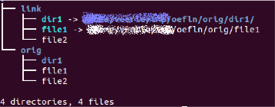

* **Maak van dir1 en file1 een symbolic link in de directory link.**
* **Maak van file2 een hard link in de directory link.** 
  + mkdir –p link/dir1
  + mkdir –p orig/dir1
  + touch link/file1 link/file2
  + touch orig/file1 orig/file2
  + ln –s orig/dir1 link/dir1
  + ln –s orig/file1 link/file1
  + ln orig/file2 link/file2
* **Maak opnieuw een symbolic link van file1 in de directory link met dezelfde naam. Zorg ervoor dat er een backup wordt gemaakt als er al een link zou bestaan met diezelfde naam.**
  + ln –sb orig/file1 link/file1
* **Maak opnieuw een symbolic link van file1 in de directory link met dezelfde naam. De mogelijk bestaande link met dezelfde naam wordt overschreven.** 
  + ls –sf orig/file1 link/file1
* **Wat gebeurt er met de symbolic links file1 en file1~ als de originele file file1 wordt gewist?**
  + Symbolic links werken niet meer als het origineel gewist wordt.
* **Wat gebeurt er met de hard link file2 als de originele file file2 wordt gewist?**
  + Het origineel kan gewist worden zonder andere hard links te “breken"

## Week 04

* **Installeer een Ubuntu Desktop**
* **Op VMware­niveau hebben zowel de Ubuntu Server als de Ubuntu Desktop hun netwerk op NAT. Dit wil zeggen dat beide VMs in het NAT­netwerk zitten en elkaar fysiek kunnen zien (zijn verbonden met een hub of switch). Maar computers praten met elkaar via een ip­adres (en uiteindelijk via mac­adres). Ze moeten dus een ip­adres krijgen in dezelfde range om met elkaar te kunnen praten. Dit ip­adres krijgen computers normaal gezien van een DHCP­server. Het NAT­netwerk van VMware heeft ook een virtuele DHCP­server die ip­adressen uitdeelt.**
* **Zoek uit welk ip­adres de Desktop gekregen heeft voor ethernet interface eth0** 
  + 172.16.202.139
* **Zoek uit welk ip­adres de Server gekregen heeft voor ethernet interface eth0** 
  + 172.16.202.129
* **Probeer te pingen van Desktop naar Server**
  + Werkt
* **Probeer te pingen van Server naar Desktop**
  + Werkt
* **Waarom is de local loopback­interface standaard actief?**
  + Daemon van de Apache webserver draait, hiervoor moet de local-loopback interface zijn.
* **Op de Server: Zoek in de manpage van dhclient wat dit doet.**
  + Dhclient verzorgt de DHCP voor alle interfaces die hier voor ingesteld staan.
* **Doe een release van het ip­adres dat je gekregen hebt van de DHCP­server. Controleer of je nu geen ip­adres meer hebt voor eth0.**
  + sudo dhclient –r
* **Vraag opnieuw een ip­adres aan aan de DHCP­server. Controleer of je nu opnieuw een ip­adres hebt voor eth0.**
  + sudo dhclient
* **Op de Server: Breng de interface eth0 down.**
  + sudo ifdown eth0
* **Kan je nu nog pingen van Desktop naar Server of omgekeerd?** 
  + Nee
* **Breng de interface eth0 opnieuw up.**
  + sudo ifup eth0
* **Kan je nu pingen van Desktop naar Server en omgekeerd?**
  + Ja
* **Wat is het verschil tussen de commando’s “ifup eth0” en “ifconfig eth0 up”**
  + Ifup gebruikt een script en zorgt meteen voor het IP-adres en dergelijke
  + Ifconfig up gebruikt de interfaces rechtstreeks.
* **Op de Server: Zoek zowel het mac­adres van de Server als die van de Desktop. Zoek ook het mac­adres van de router.**
  + ifconfig eth0
    - Server HWaddr 00:0c:29:83:74:df
    - Desktop HWaddrr 00**:**0c:29:e7:8d:4a
  + arp –a (mac-adres van router staat in deze tabel)
    - Router HWaddr 00:50:56:ef:b3:0c
* **Op de Server: De DHCP­server deelt niet enkel ip­adressen uit, maar ook informatie omtrent de DNS­servers en de Default­gateway die de computers kunnen gebruiken.**
* **Zoek uit welk het ip­adres is van de default­gateway.**
* **Doe dit met 3 commando’s (netstat..., route, ip...) (Opgelet: Op Desktop kan het ook met “nm­tool” of “nmcli dev list”)**
  + route –n
    - 172.16.202.2
* **Zoek uit welk het ip­adres is van de DNS­server (Hint: /var/lib/dhcp/) (Opgelet: Op Desktop kan het ook met “nm­tool” of “nmcli dev list”)**
  + cat /var/lib/dhcp/dhclient.eth0.leases | less
  + Bij eth0 staat:
    - domain-name-servers 172.16.202.2
* **Zoek uit welk het ip­adres is van de DHCP­server (Hint: /var/lib/dhcp/) (Opgelet: Op Desktop kan het ook met “nmcli dev list”)**
  + Bij eth0 staat:
    - dhcp-server-identifier 172.16.202.2
* **Op de Server: Verander de hostname van je VM Herstart je VM en bekijk de hostname opnieuw**
  + Hostname ServerVM
  + Hostname is meteen actief, maar wordt terug naar de oude naam hersteld na reboot.
* **Op de Server: Verander de DNS­server naar die van Google en herstart de VM. Wordt na herstart nog steeds de DNS van Google gebruikt?**
  + sudo vim /etc/resolv.conf
  + I
  + nameserver 8.8.8.8
  + nameserver 8.8.4.4
  + ESC
  + :wq!
  + Reboot
  + Nee, na reboot wordt de oude DNS-server terug uit de configuratie geladen.
* **Op de Server: Zorg er voor dat de DNS van Google in de toekomst blijft gebruikt worden. Herstart de server om te controleren. (Hint: Hint: /etc/resolvconf/resolv.conf.d/head)**
  + sudo vim /etc/resolvconf/resolv.conf.d/head
  + I
  + nameserver 8.8.8.8
  + nameserver 8.8.4.4
  + ESC
  + :wq!
  + Reboot
* **Op de Server: Verwijder de instelling om de Google­DNS te gebruiken in de toekomst. Herstart de server en controleer.**
  + sudo vim /etc/resolvconf/resolv.conf.d/head
  + I
  + Verwijder “nameserver 8.8.8.8”
  + verwijder “nameserver 8.8.4.4”
  + ESC
  + :wq!
  + Reboot
* **Op de Desktop: Zorg er voor dat hier ook steeds de Google­DNS zal gebruikt worden. (Deze instellingen worden bijgehouden in “/etc/NetworkManager/system­connections/<naam van de connectie>”)**
  + sudo vim /etc/NeworkManager/system-connections/eth0
  + I
  + nameserver 8.8.8.8
  + nameserver 8.8.4.4
  + ESC
  + :wq!
  + Reboot
* **Geef zowel de Desktop als de Server een ander VAST ip­adres in dezelfde range als de DHCP­server uitgeeft.**
  + sudo vim /etc/network/interfaces
  + I
  + Verander “iface eth0 inet dhcp” in
    - iface eth0 inet static
    - address 172.16.202.200
    - netmask 255.255.255.0
    - gateway 172.16.202.2
* **Zorg er voor dat je nog altijd naar elkaar kunt pingen en ook nog steeds kan surfen op het internet.**
* **Voor het instellen van de DNS kan je nu gebruik maken van “dns­nameservers” in /etc/network/interfaces**
* **Geef zowel de Desktop als de Server een vast ip­adres in het 172.16.0.0/16 netwerk. Kan je nu nog surfen op het internet?**
  + Nee
* **Verander zowel op Server als Desktop de instellingen ,zodanig dat de ip­adressen opnieuw verkregen worden van de DHCP­server** 
  + sudo vim /etc/network/interfaces
  + I
  + Verander “iface eth0 inet static” in
    - iface eth0 inet dhcp
    - Wis de 3 lijnen onder deze regel

## Week 05:

* **Open de man pages van ‘bash’ en pauzeer dit proces**
  + man bash
  + control-z
* **Run xclock op de achtergrond**
  + xclock &
* **Toon een lijst van alle gepauzeerde en achtergrondprocessen**
  + jobs
* **Breng de man pages terug naar de voorgrond en sluit de man pages normaal af**
  + fg 1
* **Breng xclock naar de voorgrond en sluit af via een toetsencombinatie** 
  + fg 2
  + control-c
* **Run xclock opnieuw, maar nu op de voorgrond. Probeer om het proces te pauzeren en kijk wat er gebeurt. Zorg dat het proces verder gaat op de achtergrond**
  + exec xclock
  + control-z
  + bg 2
* **Toon een overzicht van alle processen op het systeem met het meest actieve proces bovenaan in de lijst**
  + top
  + P
* **Beperk de lijst zodat enkel jouw processen worden getoond**
  + U
  + student
* **Stop één van jouw actieve processen (zie dat het geen belangrijk proces is).**
  + kill 2332
* **Maak een scriptje ‘forever.sh’ aan en sla dit op in je homedirectory**
  + **#!/bin/bash**
  + **while [ 1 ]; do echo hello ... > /dev/null;**
  + **done**
  + cd
  + vim forever.sh
  + I
  + :wq
* **Maak het bestand uitvoerbaar en voer het uit in de background.**
  + chmod u+x forever.sh
  + ./forever.sh &

**Check het prioriteitslevel van het script**

* + top

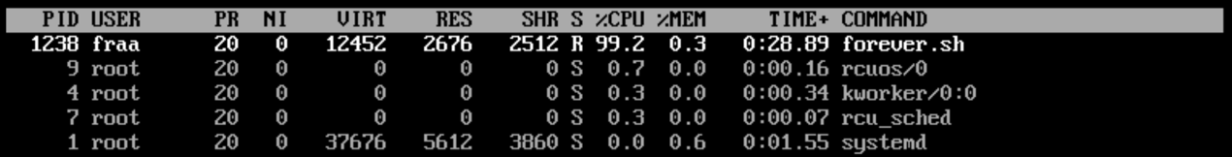

PR = 20

* **Geef de prioriteit 15 aan het script**
  + sudo renice 15 –p 1238
* **Kopieer het script naar een nieuwe naam vb ‘forever_lagere_prior’ en geef hieraan een lagere prioriteit. Draai het naast ‘forever.sh’ bekijk het verschil met het commando top**
  + cp forever.sh forever_low.sh
  + ./forever_low.sh &
  + sudo renice 10 –p 1280
  + top

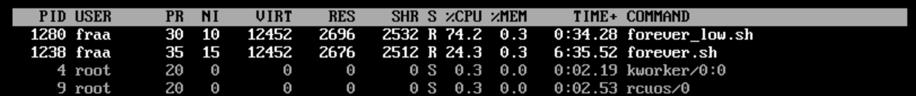

* **Verander de prioriteit van ‘forever.sh’ naar een prioriteit < 0**
  + sudo renice -1 –p 1238
  + top

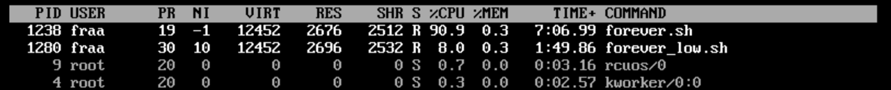

* **Start de opdracht ls/usr­R1 op als achtergrondproces. Waarom zie je het resultaat van deze opdracht toch op uw beeldscherm verschijnen? Hoe kan je dit voorkomen?**
  + Omdat de standaard output van ls altijd geprint wordt
  + Door de output naar bv een file of /dev/null te sturen
    - ls /usr –R1 > /dev/null &
* **Maak het bestand input.sh met als inhoud  #!/bin/bash read ­p "geef de waarde van x: " x echo "ingegeven waarde: $x"  Maak de user Tux aan, dit is een gewone user. Zorg ervoor dat Tux de eigenaar is van dit bestand is en dat Tux executie­permissie  krijgt. Voer het bestand uit als Tux  sudo ­u Tux ./input.sh**
  + vim input.sh
  + I
    - #!/bin/bash
    - read –p “Geef de waarde in van x:” x
    - echo “Ingegeven waarde: $x”
    - sudo useradd Tux
    - sudo chown Tux input.sh
    - sudo chmod –R 500 input.sh
      * 5|0|0 = User(owner)|Group|Other
      * Octal Permissions
        + **RWX -> R** = 4, **W** = 2, **X** = 1 (Dit ligt vast)
        + 4+2+1 = 7 (7 = alle permissions dus)
        + Read + Execute is dus een **5** toewijzen (4+1)
      * In dit geval krijgt enkel de User een 1 permission, de rest niets = **100**
  + sudo –u Tux ./input.sh

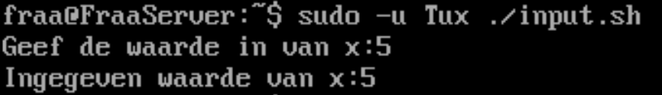

* **Wat is de toestand op het moment dat de input gevraagd wordt? Zoek op via ps en top.** 
  + sudo –u Tux ./input.sh
  + ALT + RIGHT ARROW
    - Log in als dezelfde user waarmee je ingelogd bent in TTY1
    - Hiermee kan je wisselen van terminal (TT2, TTY3, TTY4, etc).
    - Met ALT + LEFT ARROW kan je terug naar TTY1 gaan
  + ps f

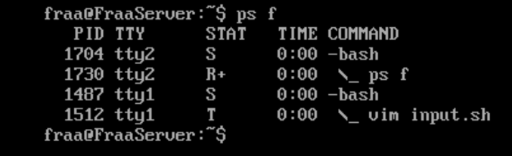

* + Onder STAT staat **T** = Stopped
  + D uninterruptible sleep (usually IO)
  + R running or runnable (on run queue)
  + S interruptible sleep (waiting for an event to complete)
  + T stopped, either by a job control signal or because it is being traced.
  + W paging (not valid since the 2.6.xx kernel)
  + X dead (should never be seen)
  + Z defunct ("zombie") process, terminated but not reaped by its parent.
  + For BSD formats and when the stat keyword is used, additional characters may be displayed:
  + < high-priority (not nice to other users)
  + N low-priority (nice to other users)
  + L has pages locked into memory (for real-time and custom IO)
  + s is a session leader
  + l is multi-threaded (using CLONE_THREAD, like NPTL pthreads do)
  + + is in the foreground process group.
  + Als je nu **top** uitvoert in TTY2, zie je het proces er ook niet tussen staan.
* **Start als superuser een opdracht die alle bestanden die eindigen op .txt in output.txt schrijven. Foutmeldingen worden genegeerd. Start het proces in background en sluit het na een tijd af via het commando kill.**
  + sudo find / . –type f –name “*.txt” > ˜/output.txt 2> /dev/null &



* + kill 1785
* **We bekijken het scenario als de X (=GUI) niet meer reageert op een Ubuntu Desktop. Druk CTRL­ALT­F1 om naar een terminal­venster te gaan. Zoek met ps naar X of bekijk het Xorg­proces met top. Kill dit proces. Druk nu ALT­F7 om terug naar de X (=GUI) te gaan. Deze reageert opnieuw. Je dient nu wel opnieuw in te loggen.**
* **Start xclock een vijftal keer naast elkaar op. Probeer met één commando alle instanties van xclock ineens af te sluiten.** 
  + xclock;xclock;xclock;xclock;xclock
  + kill xclock

## Week 6

### Uit te voeren op een Ubuntu Desktop

* **Voeg aan je virtuele machine twee SATA­harde schijven toe. De eerste van 100MB en de tweede van 20GB.** 
  + VMWare Settings -> Add Device
* **Controleer in Ubuntu of de twee nieuwe harde schijven zijn toegevoegd.** 
  + lsblk
* **Maak op de HD van 100MB één ext4­partitie en mount deze op /mnt/SmallHD. Zorg dat iedereen op dit file system mag schrijven.** 
  + sudo fdisk /dev/sdb
  + n
  + p
  + ENTER
  + ENTER
  + +100M
  + w
* **Plaats een paar directories en files op dit filesysteem**
  + cd /mnt/SmallHD
  + sudo mkdir Dir1
  + sudo mkdir Dir2
* **Maak een backup van de volledige HD m.b.v. dd**
  + sudo fdisk –d /dev/sdb > /partitietabel.sdb.fdisk
* **Maak de schijf leeg m.b.v. badblocks**
  + sudo umount /dev/sdb
  + sudo badblocks –ws /dev/sdb
* **Controleer of de schijf leeg is** 
  + df /dev/sdb1
* **Plaats de backup terug m.b.v. dd**
  + sudo fdisk /dev/sdb < /partitietabel.sdb.fdisk
* **Controleer of de schijf opnieuw in orde is**
  + lsblk
* **Mount de schijf opnieuw en kijk of de directories en files er weer zijn**
  + sudo mount /dev/sdb1 /mnt/SmallHD
* **Zorg er voor dat dit filesystem automatisch wordt gemount bij het opstarten** 
  + sudo vim /etc/fstab
  + /dev/sdb1 /mnt/SmallHD ext4 defaults 0 1

## Week 7

* **Download op je host de LiveCD van SliTaz GNU/Linux (35 Mb) van www.slitaz.org.**
* **Koppel dit iso­bestand als cd­rom via VMware­player. Dit is hetzelfde als een cd­rom in een de cd­lade van een computer te leggen.** 
  + VM Settings -> CD-ROM -> Slitaz.ISO kiezen
* **Probeer nu deze cd te mounten op het mountpoint /media/cdrom in ubuntu Server. Controleer of je de bestanden van de cd kan lezen.** 
  + sudo mount /dev/cdrom /media/cdrom
* **Maak van deze CD­ROM een iso­file in je homefolder, genaamd Slitaz_Live.iso, m.b.v. het commando dd. Hiervoor dien je wel het device te gebruiken en niet het mountpoint.** 
  + sudo dd if=/dev/cdrom of=slitaz.iso
* **Unmount de cd van het mountpoint /media/cdrom en controleer of je geen listing meer kan maken via het mountpoint.** 
  + sudo umount /media/cdrom
* **Maak in je homefolder een nieuwe map Slitaz_CD. Mount de het bestand Slitaz_Live.iso op een nieuwe map Slitaz_CD en controleer of je de files kan bekijken via het mountpoint.** 
  + cd
  + mkdir slitaz_cd
  + sudo mount /dev/cdrom ˜/slitaz_cd
* **Zorg dat in je homedir een paar mappen, met submappen, en een paar testbestanden staan. Zoek uit hoe je m.b.v. mkisofs een iso­file kan maken van alle bestanden in je homedir.** 
  + mkisofs –T –r –o homedir.iso ˜/
* **Mount deze iso­file tijdelijk op een nieuwe map /tmp/isomounter en bekijk de inhoud.** 
  + cd /tmp
  + mkdir isomounter
  + mount ˜/homedir/iso /tmp/isomounter
* **Geef een overzicht van alle bestanden die in gebruik zijn op het filesysteem van de root partitie. Doe dit voor bestanden die door jouw applicaties open staan en nadien voor alle open bestanden.** 
  + lsof
  + sudo lsof
* **Geef het commando om alle open­files te geven die geopend zijn om te schrijven door de rsyslog­daemon.** 
  + lsof –c rsyslog
  + **OF**
  + sudo lsof | grep –E “ˆsyslogd”
* **Voeg een nieuwe harde schijf toe.   
  Voeg een nieuwe partitie toe van 5GB m.b.v. de tool parted.   
  Zorg er voor dat de log­files in de toekomst op het nieuw filesysteem komen te staan.   
  Let op! De toekomstige logs moeten toegevoegd worden in de huidige log­files.** 
  + HDD toevoegen via VMWare (20GB)

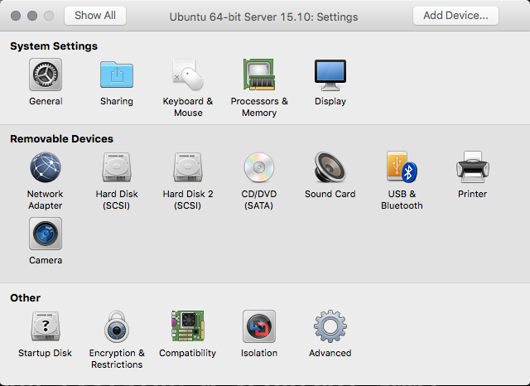

* + lsblk

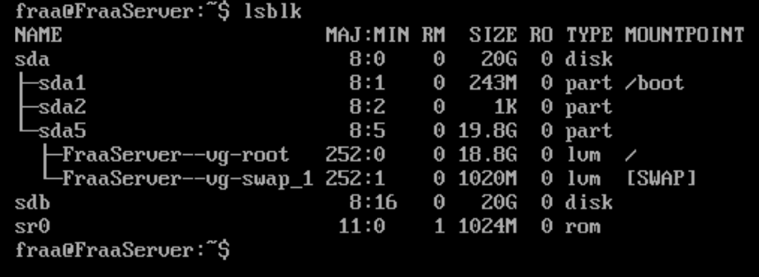

**sdb** is de nieuwe HDD

* + sudo parted /dev/sdb
  + mklabel gpt (nieuwe partitie tabel aanmaken)
  + unit mb (instellen dat je MegaBytes zal ingeven)
  + mkpart primary 0 5120
    - 5*1024 = 5120
  + print



* + lsblk

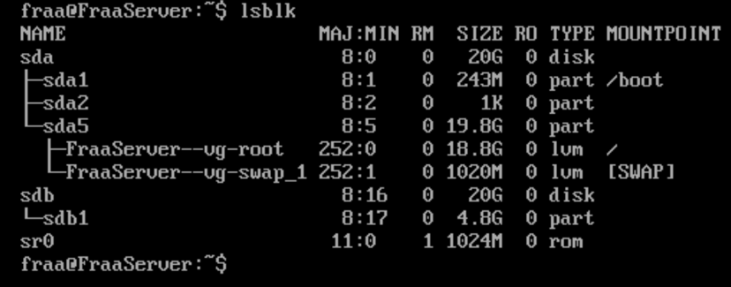

sdb1 is nu de nieuwe partitie van 5GB op device sdb

* sudo mkdir /sdb1logs
  + map maken
* sudo mount /dev/sdb1 /sdb1logs
  + nieuwe partitie mounten onder deze map
* sudo /etc/init.d/rsyslog stop
  + Log service stoppen
* sudo mv /var/log /sdb1logs
  + Logs verplaatsen naar nieuwe locatie
* sudo ln -s /sdb1logs /var/log
  + Symbiotic link maken tussen de oude en nieuwe locatie
* sudo /etc/init.d/rsyslog start
  + Log service starten

### Uit te voeren op een **Ubuntu Desktop**

* **Kopieer een ISO­file naar het bureaublad van de Ubuntu­VM. Probeer deze iso­file te mounten via Nautilus. Bekijk de inhoud van de gemounte­iso­file via Nautilus en via een terminal­venster. Unmount de gemounte­iso­file opnieuw via Nautilus.**
  + ls –lah /mnt/cdrom

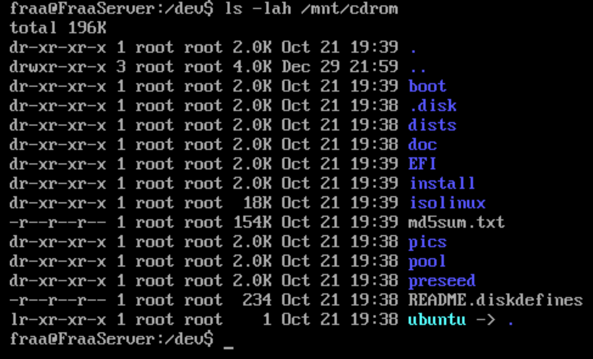

* **Start gparted en verklein de partitie van /var/ftp naar 5GB.  
  Voeg een nieuwe logische partitie van 5GB toe, die gemount moet worden op ~/Videos**
  + Op Ubuntu Desktop uitvoeren, UI applicatie

## Week 8

* **Voeg een RAID1 toe van 2 harde schijven aan je server. Gebruik als device /dev/md127. Deze RAID1 moet je gebruiken als /home. Maak eerst een backup van /home (belangrijk is dat je alle attributen (zoals ownership e.d.) behoudt) voor je mount.  Zorg ervoor dat dit behouden blijft na reboot (/etc/fstab).**
  + getfacl -R /home > /homePermissions.acl
  + mkisofs -o /homeDIr.iso /home
  + mdadm --create /dev/md127 --level=mirror --raid-devices=2 /dev/sd{f,g}1
  + mount /dev/md127 /home
  + sudo vim /etc/fstab
  + /dev/md127 /home ext4 defaults 0 1
* **Installeer een nieuwe Ubuntu server. Tijdens de installatie dien je reeds een RAID1 aan te maken van 2 harde schijven van 20GB.**
  + HDD toevoegen voor je de installatie start
  + Installatie starten en stop bij het volgend scherm

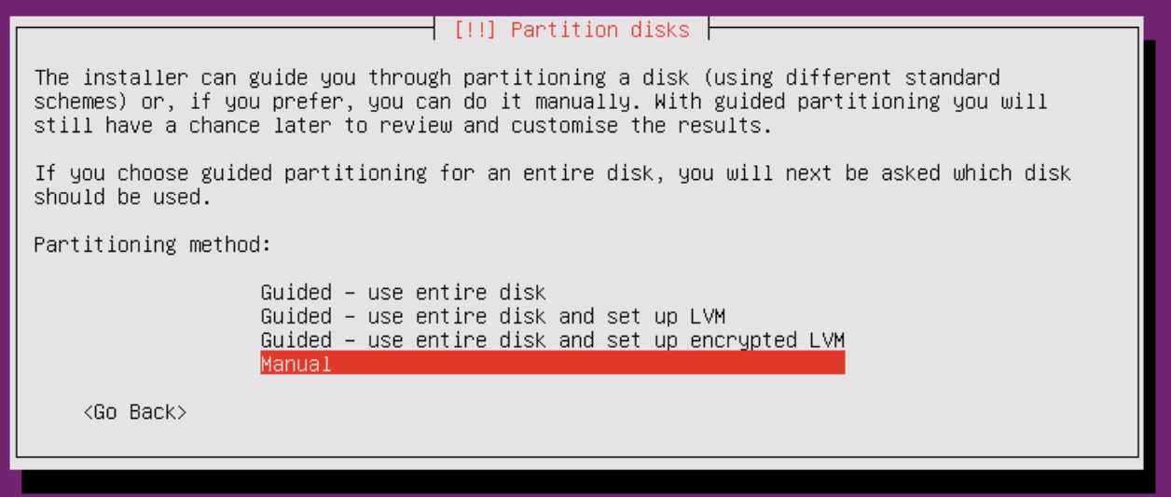

* + Kies voor **Manual**
  + Kies de eerste HDD en maak de Partition Table aan.
  + Kies de tweede HDD en maak de Partition Table aan.
  + Kies **Configure the Logical Volume Manager,** kies **Ja**
  + Kies **Configure Software RAID**
  + Kies **Create MD Device**
  + Kies **RAID1** -> **Continue** -> **Yes**
  + Vink zowel **sda** als **sdb** aan in de lijst -> **Continue** -> **Yes**
  + Kies **Create**
  + Kies #1 onder RAID1
  + Kies **Use as: Do not use**  -> **Ext4 Journaling File System**
  + Kies bij **Mount Point** voor **/**
  + Kies **Done setting up the partition**
  + Kies **Finish Partitioning and write changes to disk**

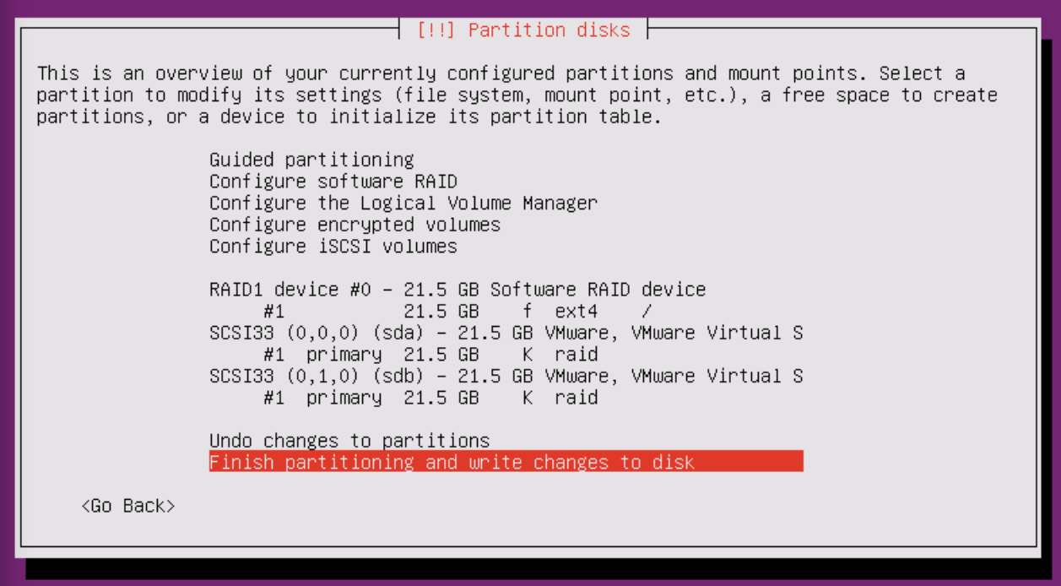

* **Voeg een RAID5 toe van 3 harde schijven en één spare. Alle harde schijven zijn 10 GB groot. Zorg ervoor dat de data van de ftp­service in de toekomst op deze RAID5 wordt weggeschreven via de map /var/www**
  + Ga terug naar je normale Ubuntu Server VM en doe een Shutdown
  + Voeg 4 HDDs toe van 10GB en start de Server opnieuw op
  + lsblk (om te HDD namen te zien)
  + mdadm --create --verbose /dev/md0 --level=5 --raid-devices=3 /dev/sdc /dev/sdd /dev/sde
  + mke2fs -t ext4 /dev/md0
  + sudo vim /etc/fstab
  + dev/md0 /data ext4 defaults 0 2
* sudo mount /dev/md0 /var/wwwWeek 9
* **Installeer een nieuwe Ubuntu server. Tijdens de installatie dien je reeds een RAID1 aan te maken van 2 harde schijven van 5GB. De RAID1 beslaat de volledige schijfgrootte. Tevens dien je bovenop deze RAID een LVM aan te maken voor de partitie waarop het OS zal geïnstalleerd worden en voor de swap­partitie. Tijdens installatie vink je ook LAMP aan. (SWAP partitie = Pagefile in Windows).**
  + Voor de installatie van Ubuntu Server: HDD die in de VM settings staat -> WISSEN
  + 2 nieuwe HDDs van 5GB toevoegen
  + Tijdens de installatie van Ubuntu stoppen bij Partitioning en voor Manual kiezen.
  + HDD1: Partitiontable aanmaken
  + HDD2: Partitiontable aanmaken
  + HDD1 Partitie maken:
    - Swap
      * 10%
      * Primary
      * Beginning
    - RAID
      * Bootflag op On zetten
  + HDD1 Partitie maken:
    - Swap
      * 10%
      * Primary
      * Beginning
    - RAID
      * Bootflag op On zetten
  + Configure RAID
    - MD maken voor de 2 swap devices (MD0)
    - MD maken voor de 2 RAID devices (MD1)
  + LVM instellen:
    - Volume Group aanmaken voor de Swap Partities (LVGSWAP)
    - Volume Group aanmaken voor de RAID Partities (LVGRAID)
    - Logical Volume aanmaken voor Swap (SWAP)
    - Logical Volume aanmaken voor RAID (RAID)
  + Het uiteindelijke Logical Volume RAID als EXT4 formatten en het mount point op / instellen.
  + Het uiteindelijke Logical Voume SWAP als Swap instellen
  + Doorgaan met de installatie van Ubuntu.

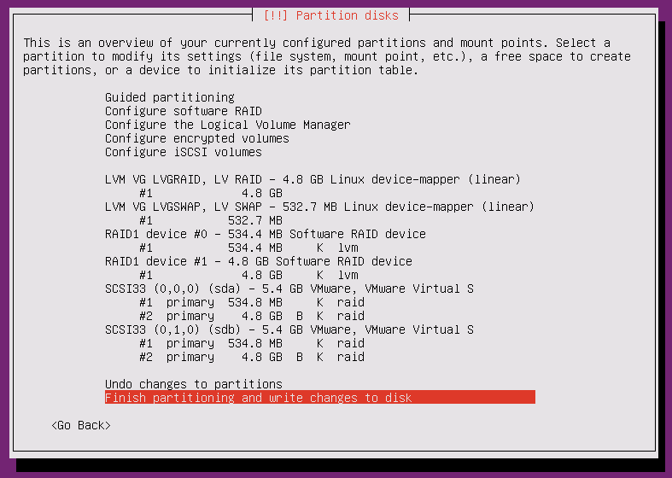

* **Check de RAID­configuratie**
  + cat /proc/mdstat

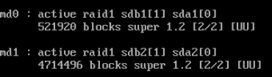

* **Check de LVM­configuratie van de Physical­volumes, de Volume­groups en de Logical­volumes.**
  + pvs
  + vgs
  + lvs
* **Voeg twee nieuwe schijven van 10GB in RAID 1 toe aan de server. Zorg ervoor dat de OS­partitie vergroot wordt met 5GB van deze nieuwe RAID. Check de nieuwe grootte van het Logical Volume ook in het OS.**
  + Shutdown -> 2 nieuwe HDDs van 10GB toevoegen
  + fdisk /dev/sdc
    - p
    - ENTER -> ENTER -> ENTER
    - t
    - fd
      * = RAID
    - w
  + disk /dev/sdd
    - p
    - ENTER -> ENTER -> ENTER
    - t
    - fd
      * = RAID
    - w
  + mdadm –create /dev/md2 –level=1 –raid-devices=2 /dev/sdc1 /dev/sdc2
  + mkfs.ext4 /dev/md2
  + resize2fs /dev/md2 5G
  + vgextend /dev/LVGRAID /dev/md2
* **Maak een nieuw Logical Volume van 1 GB aan, dat je gaat gebruiken voor de bestanden van /var/www. Mount het nieuwe Logical Volume op /var/www, zonder data te verliezen.**
  + lvcreate –L 1G LVGRAID
  + lvs

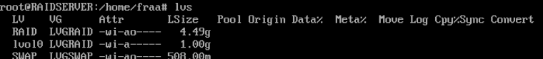

* + mkfs.ext4 /dev/LVGRAID/lvol0
  + tar –cf [www.tar.gz](http://www.tar.gz) /var/www
  + mount /dev/LGVRAID/lvol0 /var/www
  + cd
  + tar –xvf [www.tar.gz](http://www.tar.gz) -C /
  + ls /var/www
  + ls /var/www/html

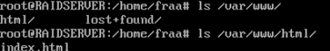

lv

* **Plaats een herkenbare tekst in /var/www/html/index.html**
  + vim /var/www/html/index.html
  + I
  + Voeg tekst toe
  + ESC
  + :wq
* **Maak een snapshot van het Logical Volume dat gemount is op /var/www**
  + lvcreate –L 100M –s wwwSNAPSHOT /dev/LVGRAID/lvol0

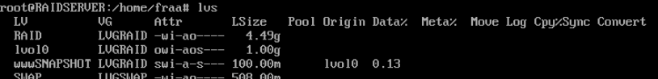

* **Pas de tekst aan van /var/www/html/index.html**
  + vim /var/www/html/index.html
  + I
  + Pas tekst aan
  + ESC
  + :wq
* **Mount de snapshot om /mnt/backup en recover het index.html­bestand**
  + cd /mnt
  + mkdir backup
  + mount /dev/LVGRAID/wwwSNAPSHOT /mnt/backup
  + ls /mnt/backup



* + cat /mnt/backup/html/index.html | less
    - Originele file, inhoud klopt
  + cp /mnt/backup/html/index.html /var/www/html/
    - Bestand is vervangen door het origineel, inhoud klopt.
* **Verwijder de snapshot**
  + umount /dev/LVGRAID/wwwSNAPSHOT
  + lvremove /dev/LVGRAID/wwwSNAPSHOT
  + lvs

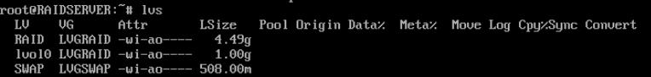

## Week 10

* **Zorg dat je vanaf je Ubuntu­desktop over SSH kan inloggen als gebruiker student op je Ubuntu­server.**
  + **ssh** [**fraa@172.16.231.129**](mailto:fraa@172.16.231.129)
* **Zorg er voor dat je je met een RSA­keypair kan authenticeren (=passwordless)**
  + exit
  + ssh-keygen –t rsa
  + ssh-copy-id –i [fraa@172.16.231.129](mailto:fraa@172.16.231.129)
* **Zorg er voor dat je enkel nog passwordless kan inloggen**
  + Inloggen op de Server zelf
    - vim /etc/ssh/sshd_config plaatsen
    - PasswordAuthentication no
  + sudo service ssh reload
* **Zorg er voor dat je van de ene Ubuntu­desktop een VNC­connectie kan starten naar de andere Ubuntu­desktop**
  + Zoek op Desktop Sharing
  + Vink **Allow other users to view your desktop** aan
  + Vink **Allow other users to control your desktop** aan
  + Vink **You must confirm each access to this machine** aan
  + Vink **Require the user to enter his password** aan
  + Open de andere Ubuntu Desktop
  + Open Remmina Remote Desktop
  + Vul het IP van de eerste Ubuntu Desktop in
  + Vul de username en het paswoord in
  + Klik op Connect
  + Vul het paswoord in
* **Probeer een VNC­connectie op te zetten van de ene Ubuntu­desktop, getunneld door SSH, naar een andere Ubuntu­desktop**
  + Edit de vorige connective
  + Klik op het tabblad SSH
  + Klik op Enable SSH Tunnel
  + Poort 22
  + Connect
* **Test of je kan inloggen als student op een server, vanuit Putty onder windows**
* **Zorg dat je vanaf je Windows­machine, passwordless over ssh, kan inloggen als gebruiker student op de Server. Maak hiervoor een nieuw keypair onder windows.**
* **Probeer een VNC van je Windows­machine naar je Ubuntu Desktop. Gebruik hiervoor bijvoorbeeld RealVNC (www.realvnc.com)**
* **Probeer een VNC­connectie op te zetten van je Windows­machine, getunneld door SSH, naar een Ubuntu­desktop. Volg korte stappenplan hieronder: op Ubuntu­desktop: Indien nodig => vino instellen en openssh­server installeren op Windows­machine:  In Putty Session => IP­adres invullen en poort 22 SSH/X11 => Enable X11 Forwarding  SSH/Tunnels =>SourcePort:6666 Destination: <ipvanserver>:5900. In RealVNC connecteren naar localhost:6666**
* **Probeer gedit van een Ubuntu­desktop te draaien over SSH op je Windows­machine. Download en gebruik Xming als X­server op je Windows­machine en gebruik Putty voor de SSH­connectie en X11­Forwarding.**
* **Breng files en folders over van je Windows­machine naar je Ubuntu­server met behulp van winscp (te downloaden van winscp.net)**
* **Download MobaXTerm op je Windows­machine en test dit programma uit.**

## Week 11

* **Maak een tar van je home directory. Comprimeer deze daarna zowel met zip, gzip en bzip2. Merk je een verschil in grootte?**
  + tar: 20K
  + tar.gz: 10K
  + tar.gz.bz2: 5.1K
  + zip: 4.8K
* **Gebruik de website http://repogen.simplylinux.ch/ om het bestand sources.list te genereren. Zorg ervoor dat je ook het pakket “Opera” kan installeren via apt­get en doe dit.**
  + Op de website: Land kiezen, Versie kiezen, Opera aanvinken -> Generate
  + vim /etc/apt/sources.list
  + nieuwe lijst er in typen
  + sudo apt-get update
  + sudo apt-get install opera
* **Zoek op hoe je een dist­upgrade kan doen. Doe een dist­upgrade naar 14.10, zowel bij server als bij desktop. (Maak misschien eerste een kopie om je LTS versie te behouden.)**
  + sudo apt-get dist-upgrade
* **Zoek op hoe je Oracle zijn jdk8 kan installeren via een ppa.** 
  + sudo add-apt-repository ppa:webupd8team/java
  + sudo apt-get update
  + sudo apt-get install oracle-java8-installer
* **Installeer in ubuntu desktop gnome­session­fallback.**
  + sudo apt-get update; sudo apt-get install gnome-session-fallback
* **Zoek op hoe je cinnamon kan installeren als alternatief voor unity in ubuntu desktop**
  + sudo apt-get install cinnamon-desktop-environment

**Extra oefeningen ivm tar**

* **Maak een initiële back­up van je home directory. Wijzig een bestand in je homedir. Maak een incrementele back­up. Herstel de back­up in /tmp/home**
  + cd /
  + sudo tar -cf homedir.tar.gz ˜/
  + cd ˜
  + cp forever.sh forever2.sh
  + cd /
  + sudo tar –cf --listed-incremental=snapshot.file homedir.tar.gz ˜/
  + cd /tmp
  + sudo mkdir home
  + cd /
  + sudo tar –x homdir.tar.gz /tmp/home
* **Maak via tar een exacte kopie van /var naar /newvar**.
  + cd /var
  + tar cf - * | ( cd /newvar; tar xfp -)

## Week 12

* **Maak, als een gewone user, via crontab een job aan die er voor zorgt dat elke werkdag om 15:30 de inhoud van ~/tmp verwijderd.**
  + select-editor
  + 2
  + crontab –e
  + I
  + 30 15 * * 1-5 rm –r /tmp*
* **Zorg ervoor met het commando at dat je op het einde van de les een boodschap stuurt naar al de users op je systeem dat het tijd is om door te gaan. *(tip: wall)***
  + at 15:30
  + wall Het is tijd om door te gaan
  + CONTROL-D
  + atq



* **Een lokale gebruiker op jouw systeem heeft zijn crontab privileges misbruikt, je moet zijn rechten hierop intrekken. Wat moet je allemaal doen om zijn huidige crontab te verwijderen en er voor te zorgen dat hij geen nieuwe kan toevoegen ?**
  + sudo crontab –r Piet
    - File verwijderen
  + /vim /etc/cron.deny
  + I
  + Piet
  + ESC
  + :wq
    - Toegang verwijderen tot crontab jobs
* **Schrijf een script dat bepaalt welke 3 folders het grootst zijn in je homefolder *(* *tip: du, sort, head)* . Schedule dit script om elke maandagnacht om 12:00 dit script uit te voeren en een bestand *largestdirectories* in je homedirectory te schrijven met de output van je script.**
  + cd
  + vim largestdirs.sh
  + I
  + cd
  + du */ | sort –n | head -3 > largestdirectories.txt
  + ESC
  + :wq
  + crontab –e
  + 00 12 * * 1 ./largestdirs.sh
* **Voeg een nieuwe harde schijf toe en maak een hierop een swappartitie.**
  + Shutdown -> Niewe HDD van 5GB toevoegen
  + sudo blkid
    - UUID noteren van de nieuwe HDD
  + sudo vim /etc/fstab
  + I
  + UUID=735b3be3-779c-4d21-a944-b033225f3ab4 none swap sw 0 0
  + ESC  
    :wq
* **Maak een swapfile aan.**
  + sudo su
  + cd mnt
  + mkdir swapfile
  + mkfs.ext4 /dev/sdb
  + mount /dev/sdb /mnt/swapfile
  + dd if=/dev/zero of=/mnt/swapfile bs=1024 count=1048576
  + chown root:root /mnt/swapfile/swapfile1
  + chmod 0600 /mnt/swapfile/swapfile1
  + mkswap /mnt/swapfile/swapfile1
  + swapon /mnt/swapfile/swapfile1
  + vim /etc/fstab
  + I
  + /mnt/swapfille/swapfile1 none swap sw 0 0
  + ESC
  + :wq

## Week 13

* Zoek in de logfiles naar de tijdstippen dat je server is gereboot.  De uitvoer dient in omgekeerde volgorde te staan, dus de oudste logs bovenaan.
  + **last reboot | tac**
* Toon de logs van alle foutieve logins van de maand december
  + **faillog -a**
* Installeer Apache. Open de access­logfile van apache en hou deze open terwijl je vanaf de desktop naar de website surft en een aantal maal op F5 drukt om de webpagina te refreshen
  + **sudo apt-get install apache2**
* Open de auth­logfile en hou deze open. Open een 2e terminal en voer volgend commando uit: sudo ls /root Bekijk wat gelogd wordt als je de 1e keer een verkeerd password geeft, als je de 2e keer een verkeerd password geeft en als je de 3e keer een verkeerd password geeft. Doe dit nogmaals en geef een correct password in en bekijk wat gelogd wordt. Voer het nog 1 keer uit, nu moet je geen password meer ingeven, wat wordt er gelogd ?
  + **sudo cat /var/log/apache2/access.log**
* Logfiles van apache vind je terug in /var/log/apache2/ Ga na in welke logfiles iets gelogd wordt als je het volgende uitvoert:
* sudo service apache2 stop
  + **/var/log/apache2/error.log**
* surfen naar je webserver als die af staat
  + ?
* sudo service apache2 start
  + **/var/log/apache2/error.log**
* surfen naar de webserver als die aan staat
  + **sudo cat /var/log/apache2/access.log**
* surfen naar een onbestaande url bvb. <ipwebserver>/bla
* sudo vim /etc/apache2/sites­available/000­default.conf maak in deze configfile een wijziging, bvb. DocumentRoot /var/w**w** w w/html Sla dit zo op.  sudo service apache2 restart surf naar je webserver

## Week 14

* Schrijf een script lastuser.sh dat controleert of je de laatst toegevoegde user bent. Mogelijke output:
  + student@desktop:~/bin$ ./lastuser.sh
  + Ik ben student en ben niet de laatst toegevoegde user.
  + De laatst toegevoegde user is testuser. student@desktop:~/bin$ su ­ testuser Password:
  + testuser@desktop:~$ /home/student/bin/lastuser.sh
  + Ik ben testuser en ben de laatst toegevoegde user.
  + *Tip: /etc/passwd Gebruik variabelen !!*

**#!/bin/bash --**

**lastuser=$(cat /etc/passwd | tail -1 | cut –d’:’ –f1)**

**currentuser=$(whoami)**

**if [ “$lastuser”== “$currentuser”]**

**then**

**echo “Ik ben $currentuser en ik ben de laatst toegevoegde user”**

**else**

**echo “Ik ben $currentuser en ik ben niet laatst toegevoegde user”**

**echo “De laatst toegevoegde user is $lastuser”**

**fi**

* Schrijf een script showPATH.sh dat alle directories die in de PATH variabele zitten afdrukt onder elkaar. (Doe dit met een for­loop in deze oefening.) student@desktop:~/bin$ ./showPATH.sh Overzicht directories in PATH  /usr/local/sbin /usr/local/bin /usr/sbin /usr/bin  /sbin /bin /usr/games /usr/local/games  *Tip: IFS gebruiken !*

**#!/bin/bash –**

**IFS=”:”**

**for i in $PATH**

**do**

**echo $i**

**done**

* Geef uit je homefolder alle bestanden die eindigen op “.sh” uitvoerbare rechten. Gebruik hiervoor de for­lus in een scriptje, genaamd “enable_run_for_scripts.sh”. Zorg er voor dat het ook werkt indien er spaties in de bestandsnamen staan. TIP: zoek in manpage van bash naar IFS.

**#!/bin/bash --**

**aantal=$(ls ~/*.sh | wc -l)**

**for ((i = 1; i <= $aantal; i++))**

**do**

**file=$(ls ~/*.sh | head -$i | tail -1)**

**chmod u+x $file**

**done**

* Maak voor iedere gebruiker die kan inloggen een directory met zijn loginnaam onder een (nieuwe) directory /tmp/backups/

**#!/bin/bash --**

**aantal=$(cat /etc/passwd | grep -v 'nologin' | cut -d':' -f1 | wc -l)**

**for ((i = 1; i <= $aantal; i++))**

**do**

**userfolder=$(cat /etc/passwd | grep -v 'nologin' | cut -d':' -f1 | head -$i | tail -1)**

**mkdir -p /tmp/backups/$userfolder**

**done**